CIFP SAGRADA FAMILIA (Valladolid)



AutoSellerManagement

TRABAJO FIN DE GRADO

Autor: Fernando Garzón Gutiérrez Tutor: José María Martínez

Curso: 2023-2024

# Introducción

# Requisitos

# [Diseño de la aplicación](https://github.com/dhurtadorosales/Final-Project-DAW?tab=readme-ov-file)

* 1. Casos de uso
  2. Diagrama Entidad-Relación

# [Arquitectura de la aplicación](https://github.com/dhurtadorosales/Final-Project-DAW?tab=readme-ov-file)

* 1. Estructura del proyecto

# [Tecnologías escogidas y justificación](https://github.com/dhurtadorosales/Final-Project-DAW)

* 1. Tecnologías escogidas y justificación
  2. Motor de bases de datos

# Fase de pruebas

# Documentación de la aplicación

* 1. Manual de usuario.
  2. [Zip](https://github.com/dhurtadorosales/Final-Project-DAW?tab=readme-ov-file) del proyecto de la APP en Android Studio
  3. Enlace a la APK
  4. Manual de instalación y requisitos.

# Conclusiones

* 1. Grado de cumplimiento de los objetivos fijados.
  2. Propuesta de modificaciones o ampliaciones futuras del sistema implementado.

# Bibliografía

# INTRODUCCION.

# La aplicación desarrollada, de nombre AutoSellerManagement, tiene la función de ser una aplicación para los vendedores de autos.

# Con esta se podrá llevar un control de los vehículos que tienen Stock, de los clientes a los que se les ha dado atención y de los presupuestos que se han dado a estos.

# De esta forma se podrá llevar un control de si el cliente sigue interesado en la compra del vehículo, si ya no lo está o si finalmente compro el vehículo.

# REQUISITOS.

# 2.1 Requisitos funcionales.

# RF - 01: Registrar usuario/vendedor

# RF - 02: Crear cliente

# RF - 03: Consultar cliente

# RF - 04: Modificar cliente

# RF - 05: Crear vehículo

# RF - 06: Consultar vehículo

# RF - 07: Modificar vehículo

# RF - 08: Crear presupuesto

# RF - 09: Consultar presupuesto

# RF - 10: Modificar presupuesto

# RF - 11: Consultar estado de todos los presupuestos en una misma pantalla.

# RF- 12: Cambio de contraseña del usuario/vendedor

# RF-13: Visualizar guía de usuario

# RF-14: Contactar vía email con el desarrollador de la APP

# RF-15: Cerrar sesión

# 2.2 Requisitos usabilidad.

# RU – 01: Presentar una interfaz sencilla e intuitiva con una pantalla principal donde aparecerán los botones de CLIENTES, AUTOS, PEDIDO, ESTADO PEDIDOS, que nos llevaran a cada sección correspondiente y un menú superior con las opciones de “CAMBIO DE CONTRASEÑA”, “INFORMACION Y GUIA DE USUARIO”,”CONTACTA CON NOSOTROS”, “CERRAR SESION”.

# RU – 02: En cada sección, se usara un diseño minimalista de fácil comprensión, en el que cada campo indicara que hay que poner y si es obligatorio. Además se contara con los botones de CREAR, CONSULTAR y MODIFICAR en las funciones de “CLIENTES”,” AUTOS”,” PEDIDO”,” ESTADO PEDIDOS”.

# 2.3 Análisis de cada tarea.

# Crear usuario:

# Para poder acceder a la aplicación se tiene que ser un usuario registrado, en el caso de no serlo, se podrá registrar en la propia aplicación.

# En la pantalla de inicio sesión hay un botón “REGISTRO” el cual nos llevara a una nueva pantalla en la que ingresaremos los datos que nos piden para dar de alta el usuario.

# Crear cliente:

# Una vez iniciada sesión desde la pantalla principal, pulsando en el botón “CLIENTES” se accederá a otra pantalla de nombre “Clientes” en la cual mediante el cumplimiento de los campos mostrados se dará de alta a un cliente, para ellos se pulsara el botón “Insertar”.

# Consulta cliente:

# Desde la pantalla “Clientes” rellenando el número de teléfono, se podrá consultar los datos del cliente asociado a ese número, para ello se pulsara el botón “consultar”.

# Modificar cliente:

# Desde la pantalla “clientes” se podrá modificar los datos de cada cliente rellenando los campos que aparecen y pulsando el botón “actualizar”. El campo teléfono no se actualizara.

# Crear vehículo:

# Una vez iniciada sesión desde la pantalla principal , pulsando en el botón “AUTOS” , se accederá a otra pantalla de nombre “vehículos” en la cual mediante el cumplimiento de los campos mostrados se dará de alta un vehículo, para ello se pulsara el botón “insertar”.

# Consulta vehículo:

# Desde la pantalla “vehículos” rellenando el número de matrícula, se podrá consultar los datos del vehículo asociado a esa matricula, para ello se pulsara el botón “consultar”.

# Modificar vehículo:

# Desde la pantalla “vehículos” se podrá modificar los datos de cada vehículo rellenando los campos que aparecen y pulsando el botón “actualizar”. El campo matricula no se actualizara.

# Crear presupuesto:

# Una vez iniciada sesión desde la pantalla principal, pulsando en el botón “PEDIDO”, se accederá a otra pantalla de nombre “presupuestos” en la cual mediante el cumplimiento de los campos mostrados se dará de alta un presupuesto, para ello se pulsara el botón “insertar”. Para que el presupuesto se cree correctamente el campo “nombre usuario vendedor”, “matricula vehículo” y “teléfono cliente” tienen que rellenarse con datos que ya se hayan registrado previamente.

# Consulta presupuesto:

# Desde la pantalla “presupuesto” rellenando la referencia del presupuesto, se podrá consultar los datos del presupuesto asociado a ese número, para ello se pulsara el botón “consultar”.

# Modificar presupuesto:

# Desde la pantalla “presupuesto” se podrá modificar los datos de cada presupuesto rellenando los campos que aparecen y pulsando el botón “actualizar”. El campo referencia no se actualizara.

# Consultar estado de presupuestos:

# Una vez iniciada sesión desde la pantalla principal , pulsando el botón “ESTADO PEDIDOS”, se accederá a la pantalla “Resumen pedidos” en el cual aparecerán los presupuestos clasificados según su estado, interesados, rechazados o vendidos. Para visualizar los pedidos pulsaremos al botón “Consultar pedidos”.

# 

# 

# 

# 

# DISEÑO DE LA APLICACION.

# 3.1 CASOS DE USO:

# C:\Users\ortol\Downloads\Casos de uso tfg 2.0.jpg

# 3.2 Diagrama Entidad-Relación

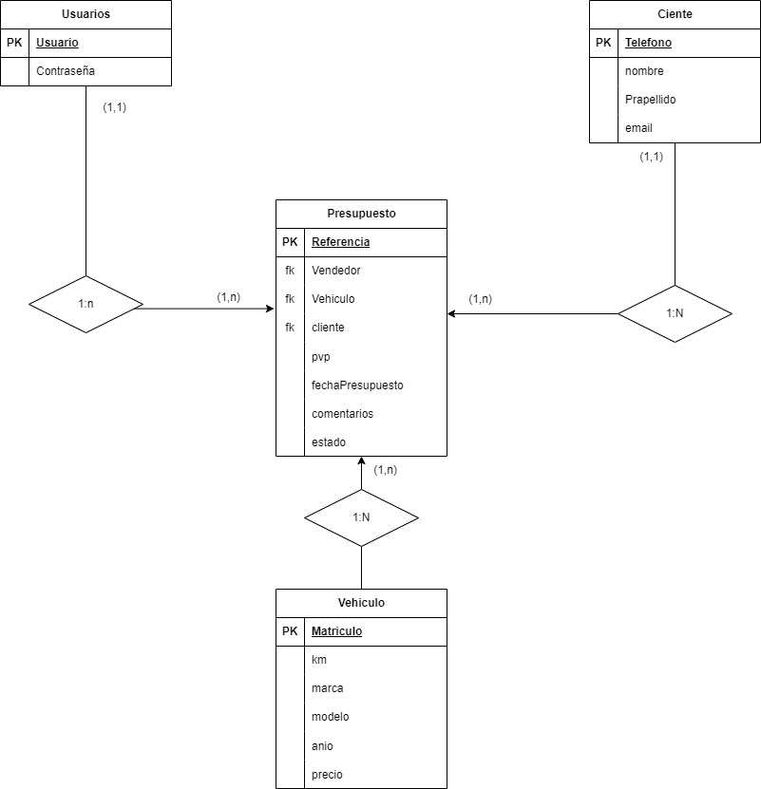

La base de datos de nuestra aplicación consta de cuatro tablas, las cuales se relacionan:

Usuario -> Presupuesto: la relación es 1:N debido a que un usuario puede tener varios presupuestos pero un presupuesto solo pertenece a un usuario/vendedor.

Vehículo -> Presupuesto: esta relación es 1:N debido a que en cada presupuesto solo habrá un vehículo, pero este vehículo puede pertenecer a varios presupuestos.

Cliente -> Presupuesto: esta relación es 1:N ya que un cliente puede tener varios presupuestos, pero un presupuesto solo tiene un cliente.

La tabla “usuario” dispone de una única PK llamada Usuario.

La tabla “clientes” dispone una única PK llamada Teléfono.

La tabla “vehículos” dispone de una única PK llamada Matricula.

La tabla “presupuesto” dispone de una única PK llamada Referencia y de tres FK vendedor, vehículo y cliente.

1. **ARQUITECTURA DE LA APLICACIÓN**
   1. **Estructura del proyecto**

La estructura de la aplicación viene condicionada por la utilización del software que se ha utilizado para la creación de la APP, que en este caso ha sido Android Studio.

Indicamos que cada pantalla diferente tiene un Layout independiente, en el cual se ha desarrollado la interfaz de cada pantalla, es decir, donde se ha diseñado el front.  
A su vez cada layout (pantalla) tiene una clase en la cual se le da la funcionalidad que tiene cada botón, imagen, etc. En nuestro caso se han desarrollado diez layouts con sus diez clases de Java.

No obstante además de las clases vinculadas con cada layout se dispone de otras cuatro clases más las cuales tienen los “GET” and “SET” de cada tabla, así como la declaración de cada variables que a su vez es cada campo de cada tabla creada.

Se crea una clase mas en la cual se generan las “Querys” para la creación de cada tabla y la conexión a la base de datos que utilizaremos en nuestra APP.

Por último una clase (llamada “modelo” en nuestra APP), en la cual vamos a crear las funciones (que a su vez tiene las “Querys” de crear, consultar y actualizar cada tabla) que se utilizaran en cada clase vinculada a cada layout para dar funcionalidad a los botones de cada layout.

A parte de las clases y layouts creados para cada pantalla de la APP, Android Studio requiere de la creación de unos XML en diferentes carpetas los cuales se explicaran a continuación:

* + - Carpeta Anim: en esta carpeta se crea el XML que da formato a la animación que se utilizara para el logo de la pantalla de inicio.
    - Carpeta Drawable: en esta carpeta se alojan tanto las imágenes, como logos utilizados en toda la app.
    - Carpeta Layout: son los XML que dan formato a cada pantalla de la APP, en los cuales se integran los textos, imágenes, botones, etc.
    - Capeta Menu: este XML sirve para dar formato al menú de la pantalla principal
    - Carpeta Values: en esta carpeta se aloja:
      * Colors.XML: xml donde creamos los colores que utilizaremos
      * Strings.XML: sirve para guardar los valores de cada string que utilizamos en la APP

1. **TECNOLOGIAS ESCOGIDAS Y JUSTIFICACIÓN.**
   1. **Tecnologías escogidas y justificación.**

Para la creación de esta APP se ha utilizado el software de Android Studio, el cual es el entorno de desarrollo para la plataforma Android.

El motivo de la elección de este software para el desarrollo de la APP, es que es el entorno que mejor se adapta para la creación de APP de Android y además es el entorno en el que el desarrollador mas conocimiento tiene para la creación de APPs, y ser el entorno en el que se ha recibido formación durante el curso.

Por otro lado el motivo de realizar una APP de Android ha sido por varios motivos. Uno de los cuales es que era una de las opciones que se habían habilitado para la creación del proyecto de fin de curso y gracias a la formación adquirida durante el curso era la opción más idónea en el caso del desarrollador. Otro motivo es que el Sistema Operativo Android es el más utilizado en el mundo a dio de hoy lo que abre que nuestra APP pueda llegar al mayor número de usuarios posibles.

* 1. **Motor de bases de datos.**

El motor de base de datos elegido para la APP ha sido SQLite.

Los motivos para la elección de este motor de base de datos son varios, uno de los cuales es que no requiere de un servidor separado, es fácil de integrar en aplicaciones debido a su pequeño tamaño y su simplicidad. No es necesario configurar un servidor. Además SQLite es compatible con Android Studio. Y por ultimo en la formación adquirida durante el curso por el desarrollador y en los casos prácticos realizados era la opción que se utilizo y en la que mas practica se tenía.

1. **FASE DE PRUEBAS**

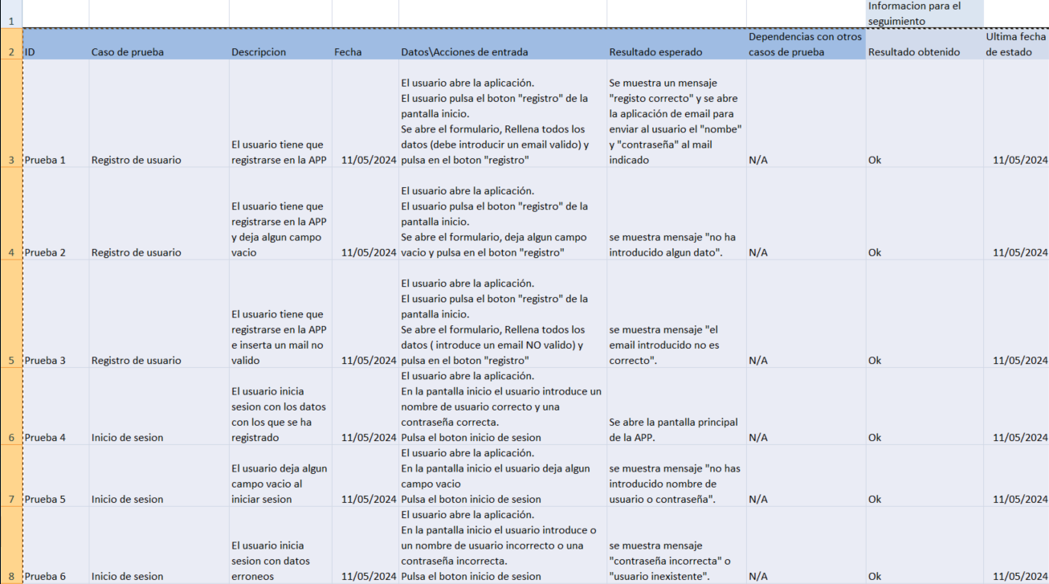

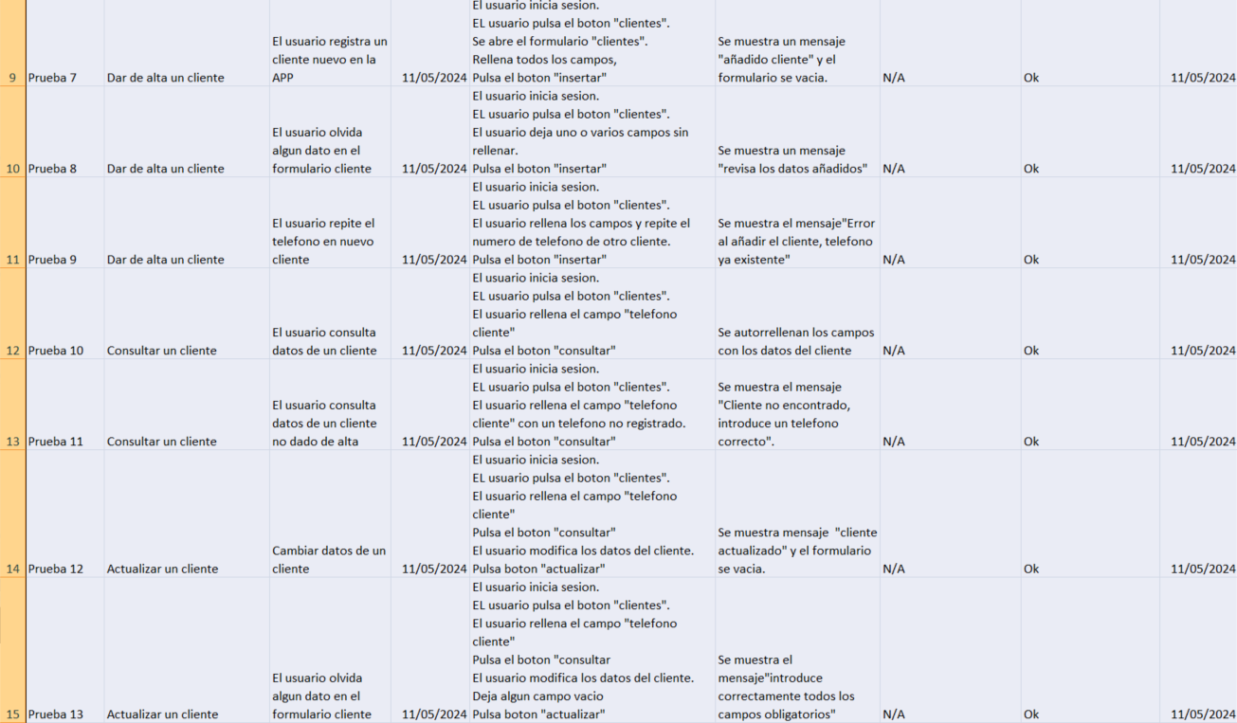

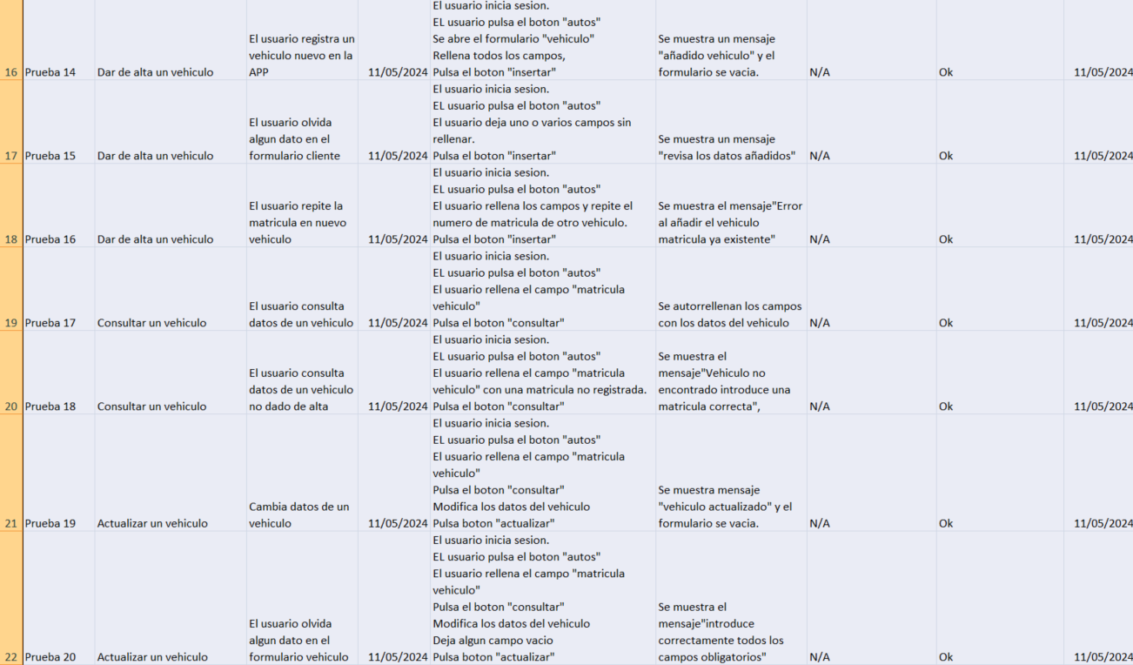

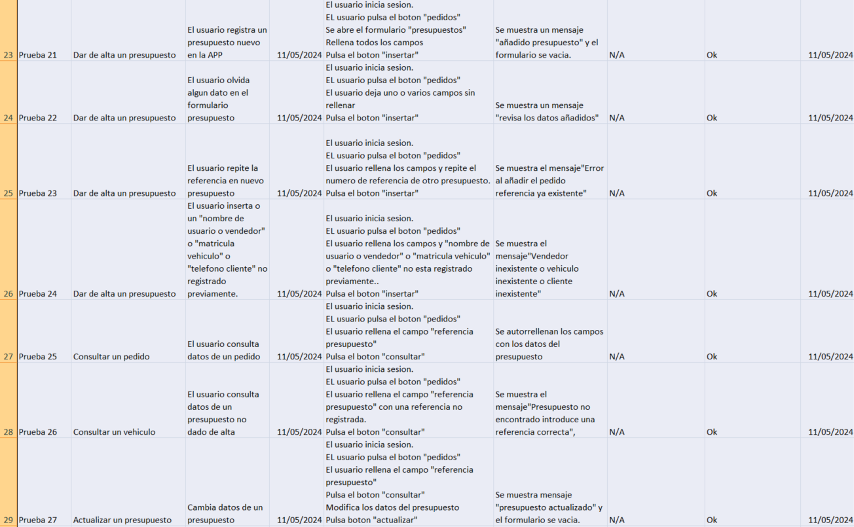

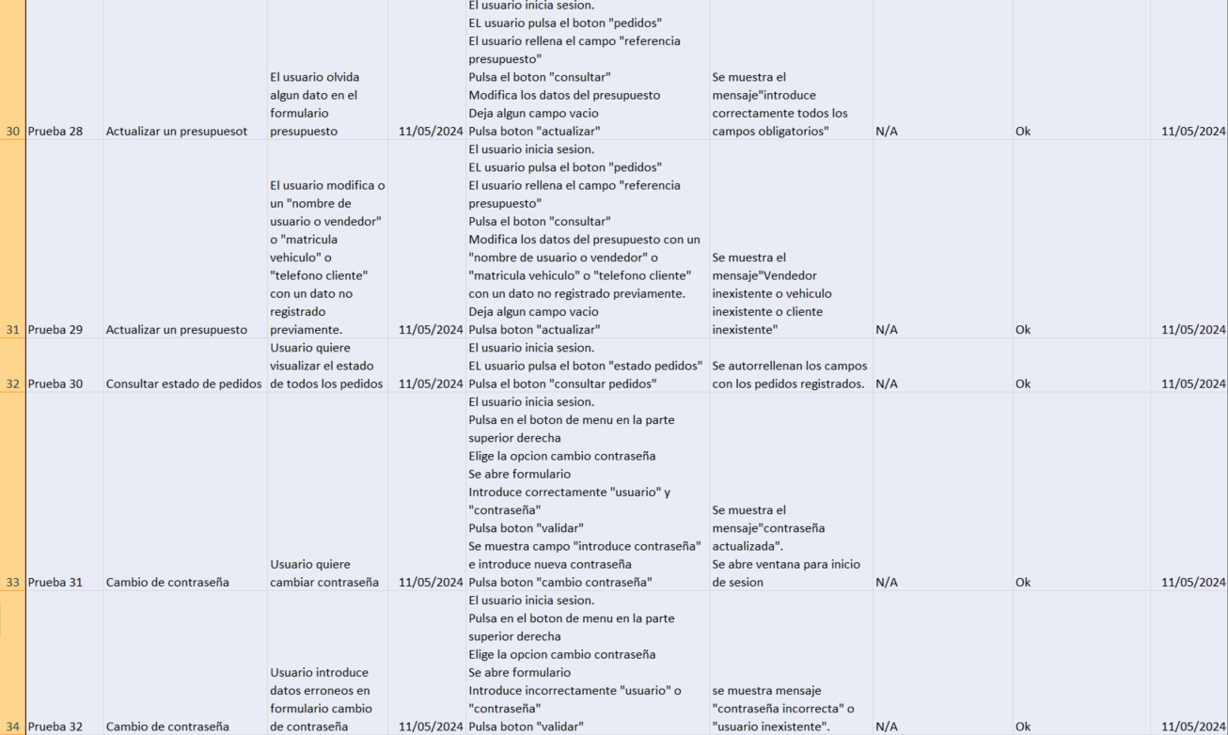

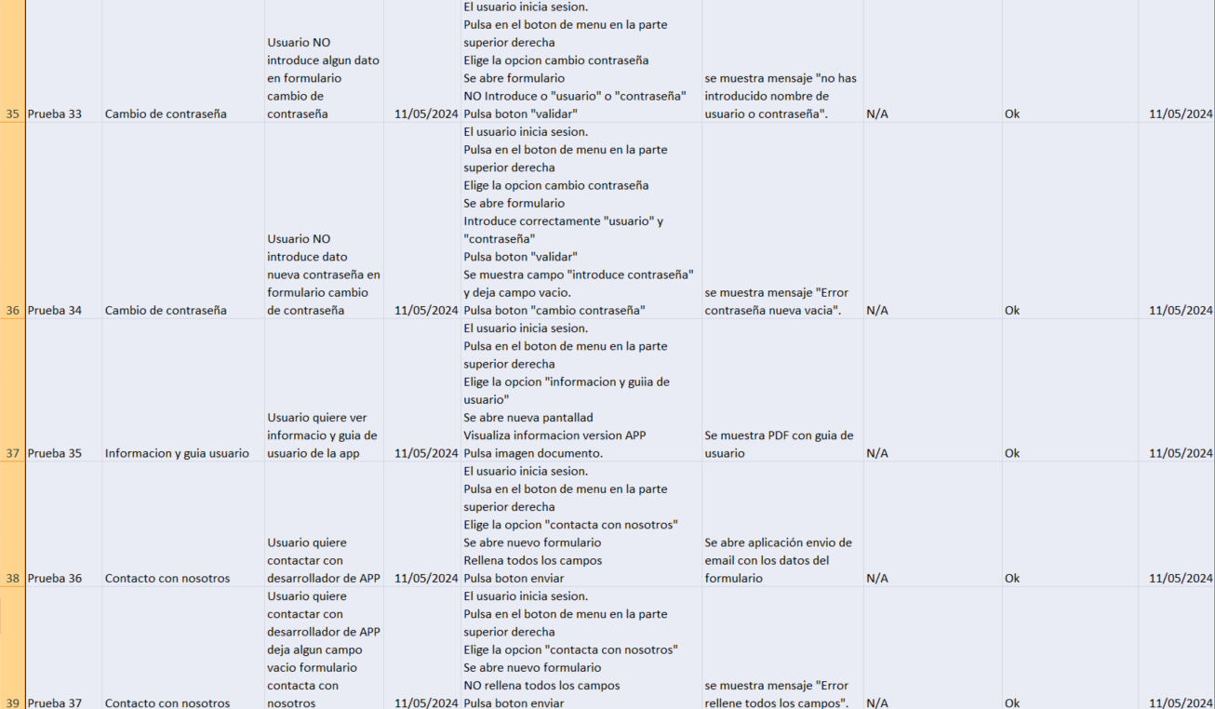



Adjunto enlace al archivo.

  
https://docs.google.com/spreadsheets/d/1dgoVM-URqowiHbRQiQ7AvLvWGhknRX2M/edit?usp=drive_link&ouid=115135004331533463058&rtpof=true&sd=true

1. **DOCUMENTACION DE LA APLICACIÓN**

**7.1 Manual de usuario**Se podrá acceder al manual de usuario desde la aplicación.

Desde la pantalla principal, podemos acceder a un menú en la parte superior derecha y en las opción elegir “Información y guía de usuario”.

No obstante adjunto enlace al PDF y al archivo.

<https://drive.google.com/file/d/1LbpG0fv_8oNW6C27lNyL_oUGwmIhiw-u/view?usp=drive_link>



* 1. **Zip del proyecto de la APP en Android Studio**

Adjunto enlace del ZIP de la aplicación.

<https://drive.google.com/file/d/1XbVBj_tv1-I18Ga6JgN0AfXUPjO-Gtgg/view?usp=drive_link>

* 1. **Enlace a la APK**

Adjunto enlace a la APK para su descarga.

<https://drive.google.com/file/d/1NapD3UN5epOKtBs2UKEOMTlTcOEsEtUc/view?usp=sharing>

* 1. **Manual de instalación y requisitos.**Para la instalación de la APP necesitamos un móvil con el sistema operativo Android.  
       
     Los paso a seguir para la instalación de la APP son:1º Descargar la APP desde el enlace mostrado en el punto 7.3.  
     2º Copiar el archivo descargado en el móvil.  
     3º Pulsar sobre el archivo y seguir los pasos que nos indica el móvil para su instalación.

1. **CONCLUSIONES  
     
   8.1 Grado de cumplimiento de los objetivos fijados.**

Una vez realizada la fase de pruebas se puede indicar que la aplicación cumple con los objetivos fijados, ya que permite llevar un control de los clientes, autos y presupuestos que se pueden generar en una actividad económica de compra-venta de vehículos.

En ningún caso esta aplicación quiere ser una plataforma para la venta de vehículos, lo que busca es ser una aplicación que ayude a los compra-venta de vehículos para llevar un control sobre los presupuestos que se generan en las transacciones diarias de asesoramiento.

Además se han implementado unas operaciones que ayudaran a los usuarios a llevar un control sobre su usuario como es el cambio de contraseña, información y guía de usuario y la posibilidad de contactar con el desarrollador de la APP para incidencias o para comunicarle posibles cambios de la APP.

**8.2 Propuestas de modificaciones o ampliaciones futuras del sistema implementado** Para futuras versiones sería interesante mejorar la opción de ver el stock de los coches disponibles acompañados de imágenes de estos para mejorar la identificación de los vehículos.

También sería una opción interesante la de contactar directamente con el cliente desde la ventana de “presupuestos” es decir, que una vez visualizado el presupuesto el usuario pueda pulsar un botón para llamar al cliente y conocer si aun sigue interesado en la compra del vehículo.

Por ultimo otra mejora sería la de usar una base de datos en remoto, para que cualquier usuario que tenga instalada esta aplicación en su móvil pueda usarla y que las altas y modificaciones que se realicen en la base de datos sean visibles para el resto de usuarios que usen la APP:

1. **BIBLIOGRAFIA**Para la realización de este proyecto hemos usado los apuntes y ejercicios ofrecidos y realizados durante el curso por la profesora Dña. Elena Sarmentero en la asignatura “Programación Multimedia y Dispositivos Móviles” del “C.F.G.S Desarrollo de Aplicaciones Multiplataforma” impartido en S.A.F.A Valladolid.

Además se ha usado la página web de <https://developer.android.com/?hl=es-419> para consultas puntuales al igual que la plataforma de videos online YOUTUBE.